环境分析：
1.服务器：Tomcat8.5
2.PC机：Windows10操作系统
3.数据库：MySql5.7
4.前端：Html5+Css3、jquery、jsp等技术
6.后台：SSH
8.架构模式：MVC架构模式
9.项目管理：Maven
10.编码语言：Java
11.JDK版本：1.8
- 环境安装启动说明：
- 安装配置jdk
- 安装maven
- 安装mysql(5.X版本)
- 安装tomcat
- 安装mysql连接工具navicat
具体安装百度

1.idea 导入eclipse maven项目，如果是eclipse 自行百度eclipse如何导入maven项目
参考：https://blog.csdn.net/qq_33442160/article/details/81876428

- 配置参考：
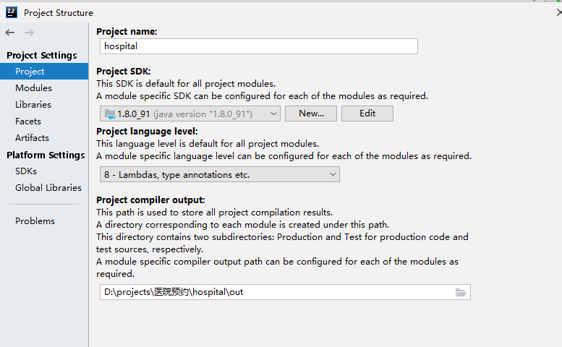
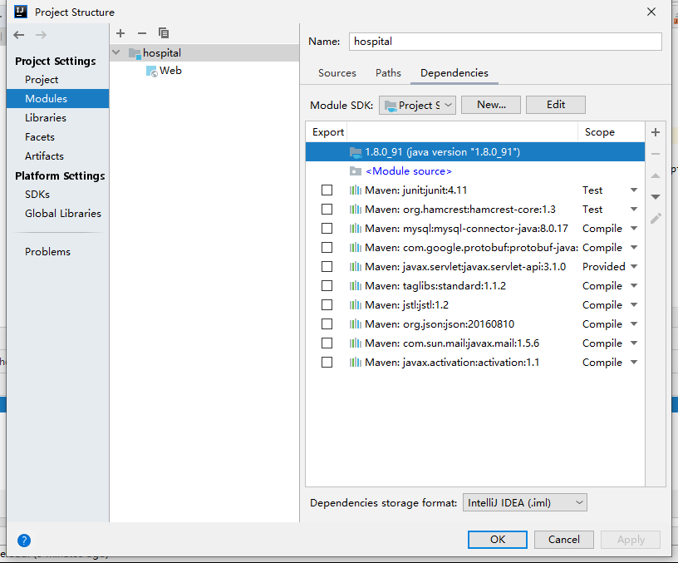
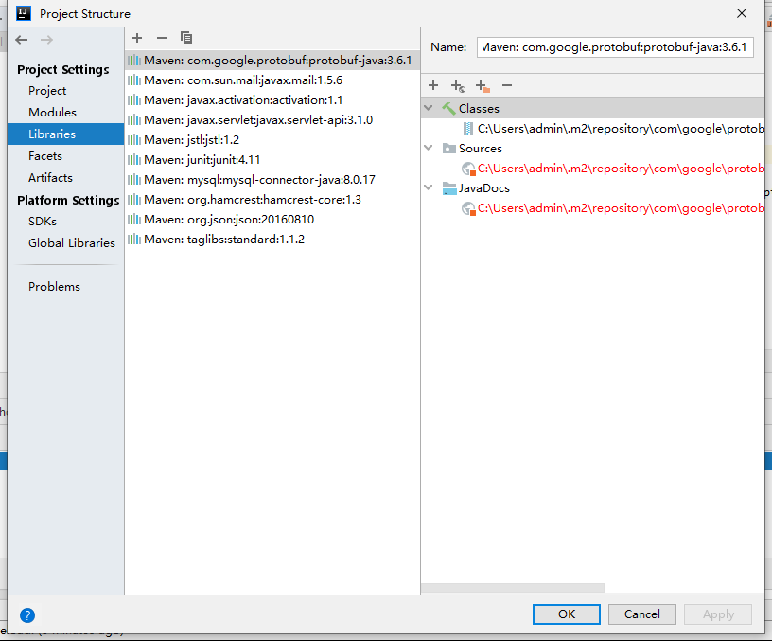
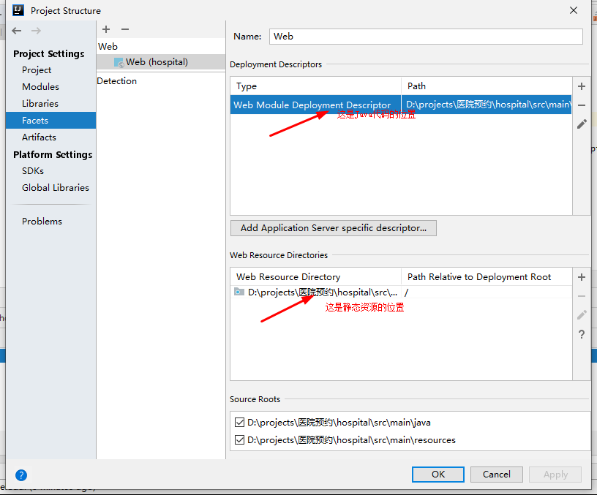
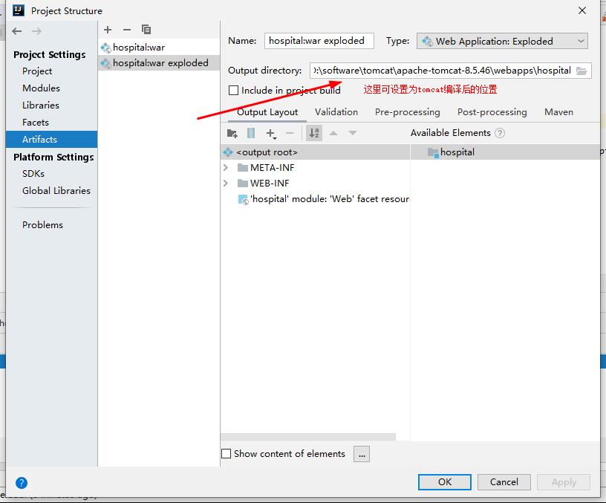
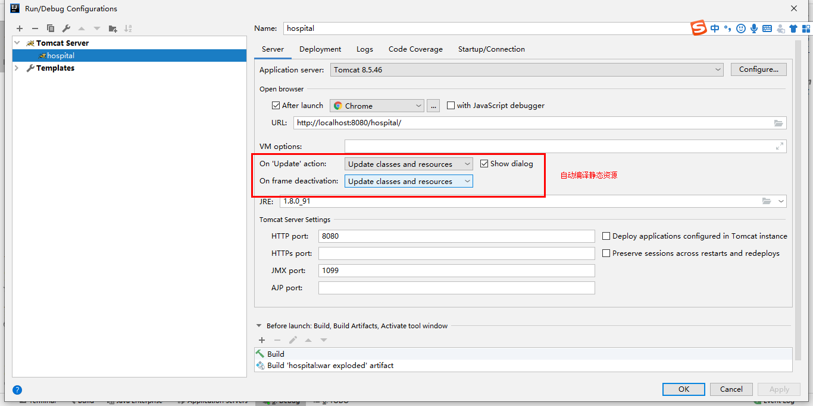
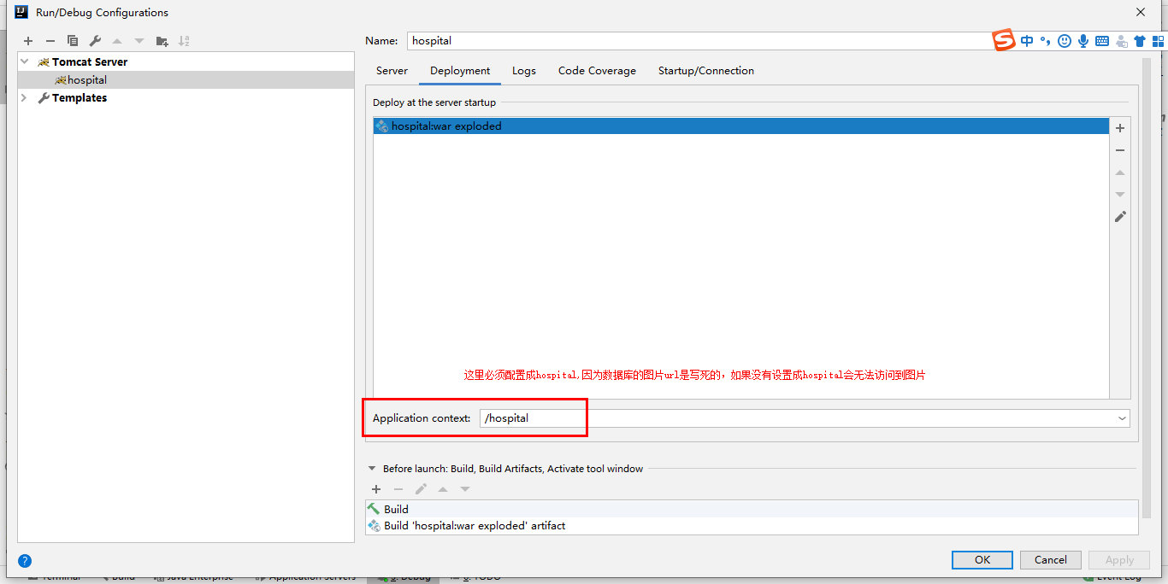
- 账号管理：
管理员页面：http://localhost:8080/hospital/admin/doctor.jsp
账号admin密码admin

用户登录页面：http://localhost:8080/hospital/login.jsp
账号:123456,密码：111

医生页面：http://localhost:8080/hospital/doctor/login.jsp
账号：00001 密码：123456
修改内容：
1 用户端缺少个人信息修改
2 当前因为验证码问题，无法完成预约，可以去掉验证码（验证码默认123456）
3 管理员端缺少医生信息删除
4 管理员端中科室信息无法看到里面医生的信息，如果不复杂就加上吧，复杂就算了
5 医生端将我的申请修改为我的排班

1测试uat迁数工具，由于数据问题，还有一个经营贷表未灌输成功
2征信反填代码与工服比对检查

